新龙湖大二班
2026.3.5

•今日出勤：
今日应到32人，实到32人。

 晨 间 活 动 篇 

今日早点：鲜牛奶、华夫饼、坚果
所有宝宝都把点心和牛奶吃完了，很棒哦！吃完点心宝宝们自主选择喜欢的区域进行游戏！

户 外 活 动 篇

- 户外活动：好玩的户外游戏
活动目标：1.在活动中体会运动带来的快乐。
2.了解一些简单的自我保护的方法，在活动过程中体会人际交往的快乐。
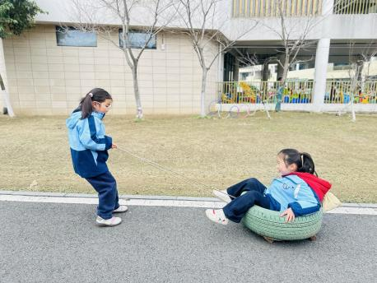
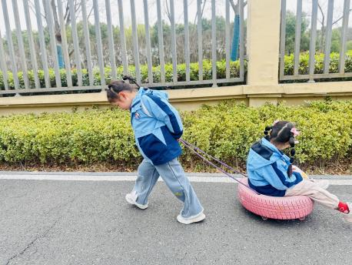
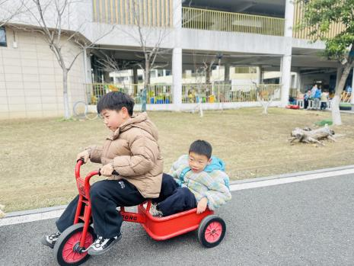

集 体 活 动 篇

谈话：假期趣事
活动目标：
1.养成良好的倾听习惯，乐意与大家分享自己在寒假的趣事。
2.用恰当的语言表达自己在假期中的所见所闻与心理感受。
活动内容：
小学，是人们接受初等正规教育的学校，是基础教育的重要组成部分。孩子们在上完幼儿园之后，便要步入小学，接受新的学习环境并进行新知识的学习。本次活动主要在孩子们周末了解小学的基础上，一起谈一谈自己调查到的小学生活，通过集体交流理解小学生活，从而萌发对小学生活的向往之情。杨苏川、邵嘉悦、陈硕、李明哲、朱梦琳、彭晨熙、吕梓凯、吴晔、顾芯蕊、王沐辰、王希、周奕欢、陶语珊、刘清晨、陈一一、乐未央、姜博文、郭嘉乐、邵锦兮、薛雯舒、丁嘉熠、何明翔、霍思远、李景澈、陈硕、曾羽墨、嵇俊宇、郑安筠、陈燚、徐乐晴、李镓佐、李镓佑能够认真倾听并积极举手发言，有感情的朗读诗歌，很棒哦！

午 餐
今天的午餐吃的是：红薯米饭、茄汁鳕鱼、白菜烩肉、荠菜平菇汤
下午点心：红枣糯米粥
水果：香甜橙、龙眼

午 睡
今天宝宝们都在12点50前自主入睡喽，很厉害哦！

